Bab 6 Perintah Select dengan Agregasi (count, sum, max, min, avg)

Cobalah Perintah-perintah Berikut ini dan Buatlah Keterangan pada masing-masing SreenShoot Berikut ini (Dapat Memanfaatkan File ini untuk Pengumpulan Tugas)

Lihat data barang:

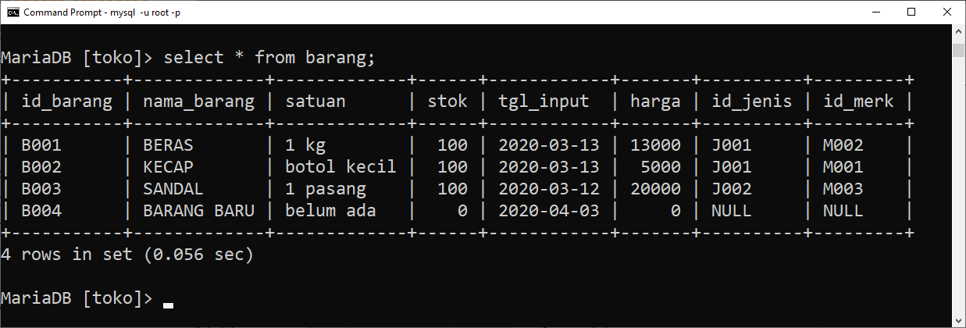

Perintah count

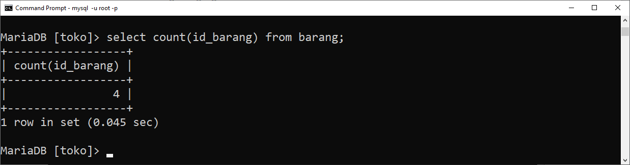

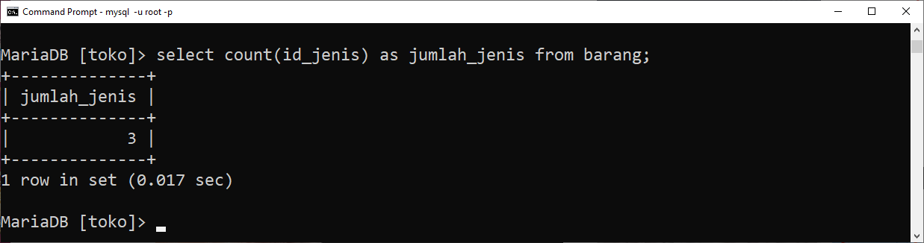

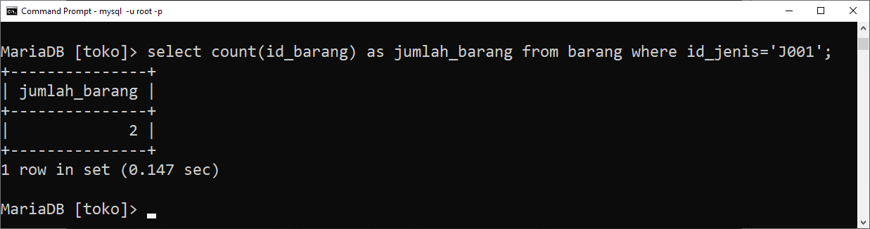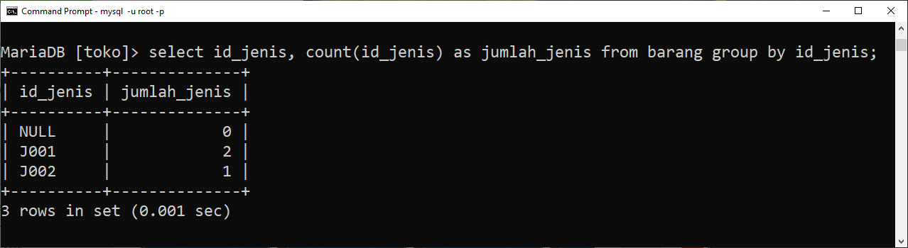

Perintah MAX

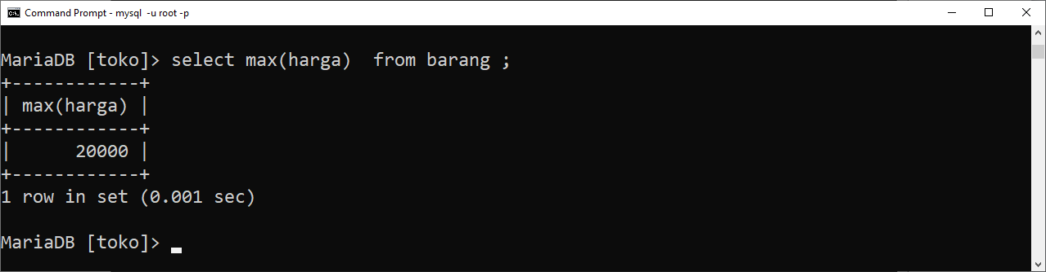

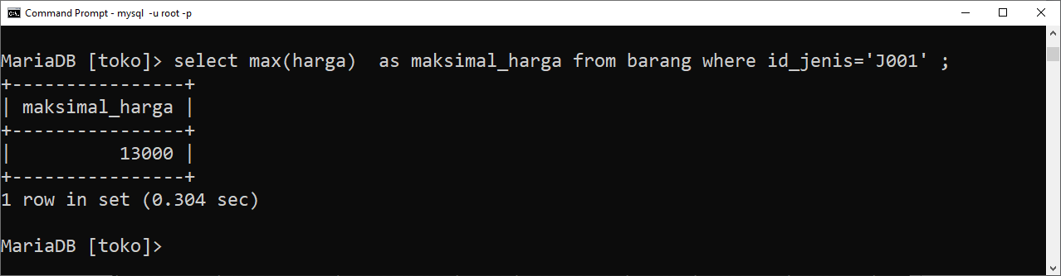

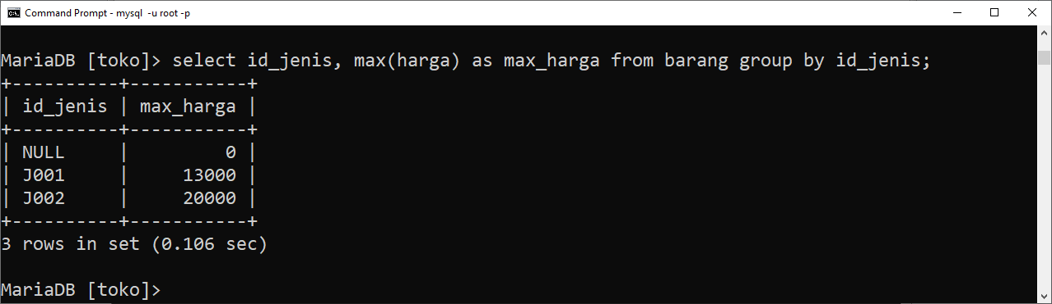

Perintah MIN

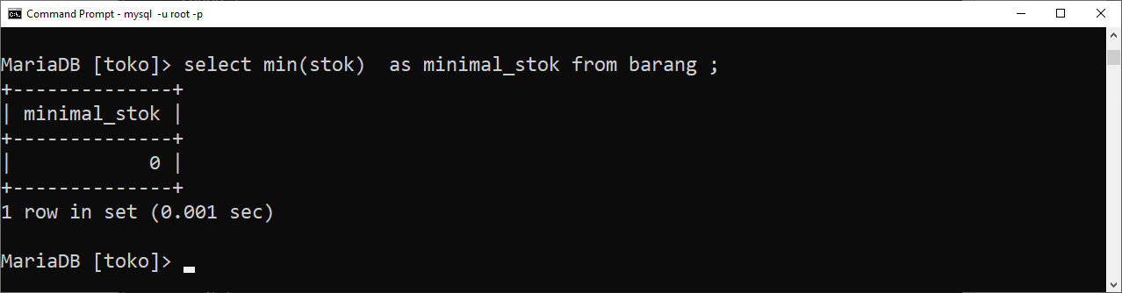

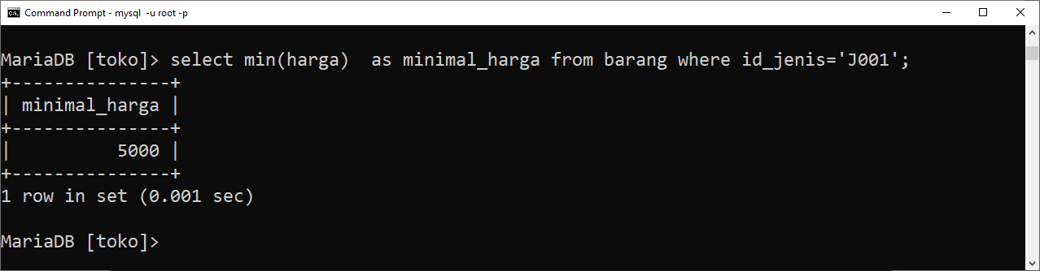

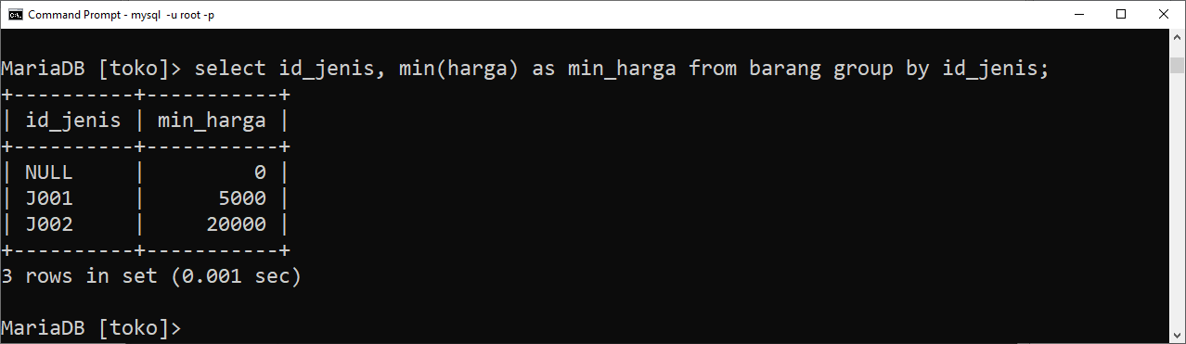

SUM

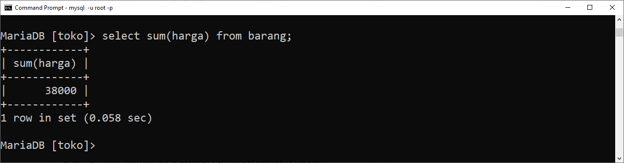

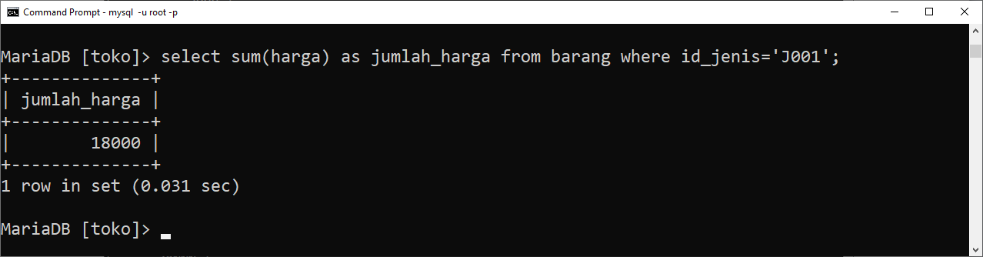

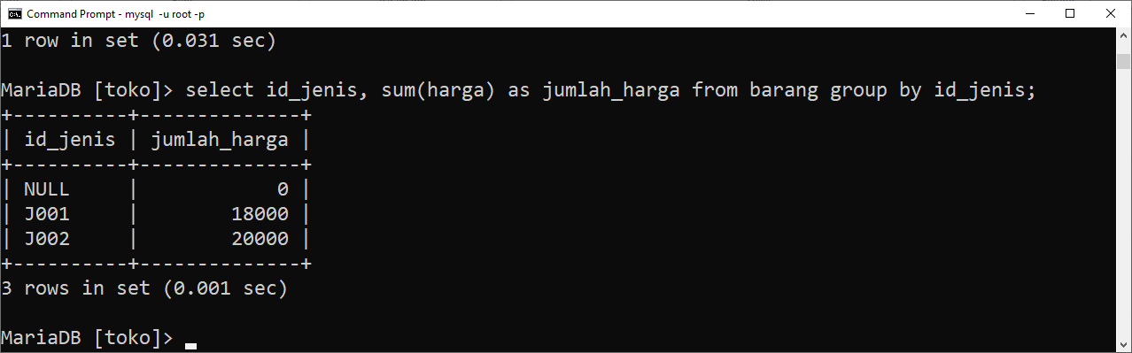

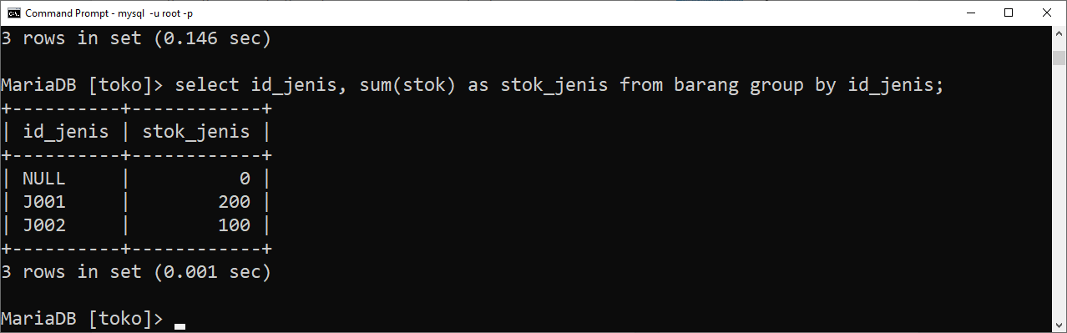

AVG

